Végül a nyár utolsó világversenye, a felnőtt Európa-bajnokság, ahol a sprint számok kerültek a középpontba. A viadal központja Belgiumban, Flandria tartományban, Hasselt városában lvolt.
4 kontinens 32 országának 287 versenyzője (159 férfi és 128 nő) nevezett a versenyre. A magyar színeket a sérülés miatt kiesett Mag Viktóriát helyettesítő Czakó Boglárka, Máramarosi Rita, Mérő Dominika; illetve Bakó Áron, Bujdosó Zoltán, Csoboth Márton, Gerber Csaba, Ormay Mihály és Vellner Gábor képviselik.

Szerdán Hasseltben indult a program a sprint váltóval.
Az amúgy is fordulatos verseny drámaiságát fokozta, hogy a 27 induló váltóból 15 is hibapontos lett, nagyrészt az utolsóelőtti pont miatt, amit az erősen megvágott karika és a vonalba esés miatt egyszerűen nem vettek észre.
A magyar váltó második futójaként Bujdosó Zoltán a 11. helyen ment ki és a 7. helyen érkezett. A harmadik futó Csoboth Márton javított egy helyet, végül a magyar váltó negyedik futója a 7. helyen hozta a váltót, de mivel a finn váltó hibapontos lett, ez a 6. helyet jelentette, ami minden idők legjobb sprint váltó helyezése az EB-k történetében!
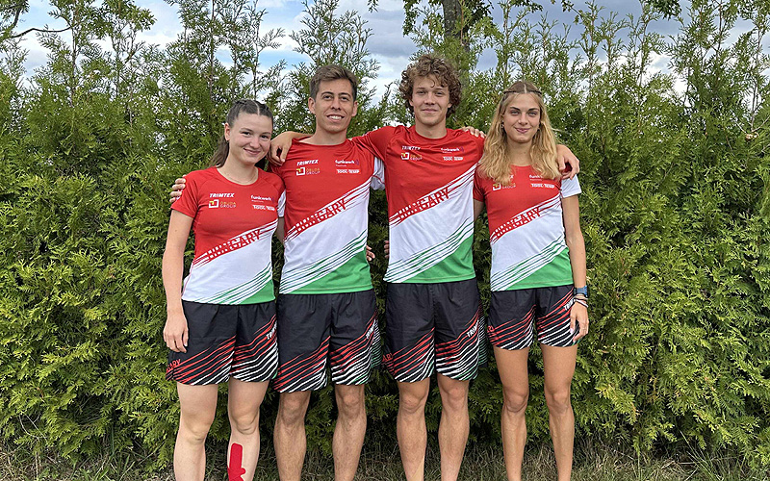
A kieséses sprint számot két nap alatt bonyolították le Geelben: csütörtökön a selejtezőt, pénteken az egyenes kieséses köröket.
Csütörtökön a selejtező kertvárosias környezetben zajlott, a nagyon gyors pályákon szoros eredmények születtek. A nemenkénti három futamból 12-12-12 versenyző jutott tovább, a férfiaknál 17-26, a nőknél 16-42 másodperc hátránnyal lehetett a következő körbe kerülni.
A férfiaknál sajnos egyik magyar versenyzőnek sem sikerült továbbjutni, Bujdosó Zoltán és Csoboth Márton 19., Ormay Mihály 24., Bakó Áron 31., Gerber Csaba 40. lett, Vellner Gábor pedig hibapontos.

Vasárnap Lierben rendezték az idei Felnőtt Európa-bajnokság zárószámát, az egyéni versenyt.
A délelőtt selejtezőt egy félig parkos területen rendezték. A nemenkénti három futamból 15-15-15 versenyző jutott a döntőbe.
A magyarok közül Máramarosi Rita magabiztosan (10 másodperc hátránnyal az ötödik helyen), Ormay Mihály gond nélkül (a 11. pozícióban), Czakó Boglárka a lehető legszorosabban (holtversenyben az utolsó bejutó helyen) kvalifikálta magát. Nem sikerült a bejutás a többieknek: Csoboth Márton a 18., Bujdosó Zoltán a 21., Mérő Dominika a 29., Vellner Gábor a 35., Bakó Áron a 38. és Gerber Csaba a 42. helyen végzett.
A döntőben még több mesterséges lezárás várt a mezőnyre, ami alaposan meg is szórta az útvonalakat. A férfiaknál Ormay Mihálynak a pálya eleje jól sikerült, de két hosszú átmenetben nagyokat került és végül a 44. helyen zárt.

Jövőre Litvániában kerül sor az erdei Európa-bajnokságra, a következő sprint EB házigazdája 2027-ben pedig Svájc lesz.

Hivatalos weboldal: https://eoc2025.be/

